ｽﾍﾟｸﾄﾙ処理 :

定量計算に使用されていないﾋﾟｰｸ : 2.780 keV

処理ｵﾌﾟｼｮﾝ : 酸素 ｽﾄｲｷｵﾒﾄﾘ (ﾉｰﾏﾗｲｽﾞ)

繰り返し回数 = 2

ｽﾀﾝﾀﾞｰﾄﾞ :

Na Albite 1999/06/01

Mg MgO 1999/06/01

Al Al2O3 1999/06/01

Si SiO2 1999/06/01

P GaP 1999/06/01

S FeS2 1999/06/01

K MAD-10 Feldspar 1999/06/01

Ca Wollastonite 1999/06/01

Cr Cr 1999/06/01

Mn Mn 1999/06/01

Fe Fe 1999/06/01

Ni Ni 1999/06/01

|  |  |  |  |  |  |
| --- | --- | --- | --- | --- | --- |
| 元素 | 質量濃度 | 原子数 | 化合物 | 化学式 |  |
|  | [%] | 濃度[%] | 濃度[%] |  |  |
| Na K | 207.48 | -1452.10 | 279.67 | Na2O |  |
| Mg K | 291.85 | -1931.56 | 483.91 | MgO |  |
| Al K | 363.59 | -2168.26 | 686.99 | Al2O3 |  |
| Si K | 1283.75 | -7354.60 | 2746.32 | SiO2 |  |
| P K | -1046.69 | 5437.36 | -2398.31 | P2O5 |  |
| S K | -797.15 | 4000.27 | -1990.41 | SO3 |  |
| K K | 21.48 | -88.39 | 25.87 | K2O |  |
| Ca K | 63.66 | -255.55 | 89.07 | CaO |  |
| Cr K | -47.51 | 147.04 | -69.44 | Cr2O3 |  |
| Mn K | 59.87 | -175.34 | 77.30 | MnO |  |
| Fe K | 231.87 | -668.05 | 298.29 | FeO |  |
| Ni K | -101.57 | 278.38 | -129.25 | NiO |  |
| O | -430.62 | 4330.81 |  |  |  |
| ﾄｰﾀﾙ | 100.00 |  |  |  |  |

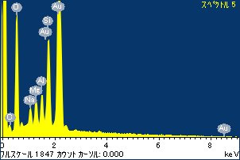

ﾌﾟﾛｼﾞｪｸﾄ : ﾌﾟﾛｼﾞｪｸﾄ 1

ｵｰﾅｰ : Administrator

領域 分析領域 3

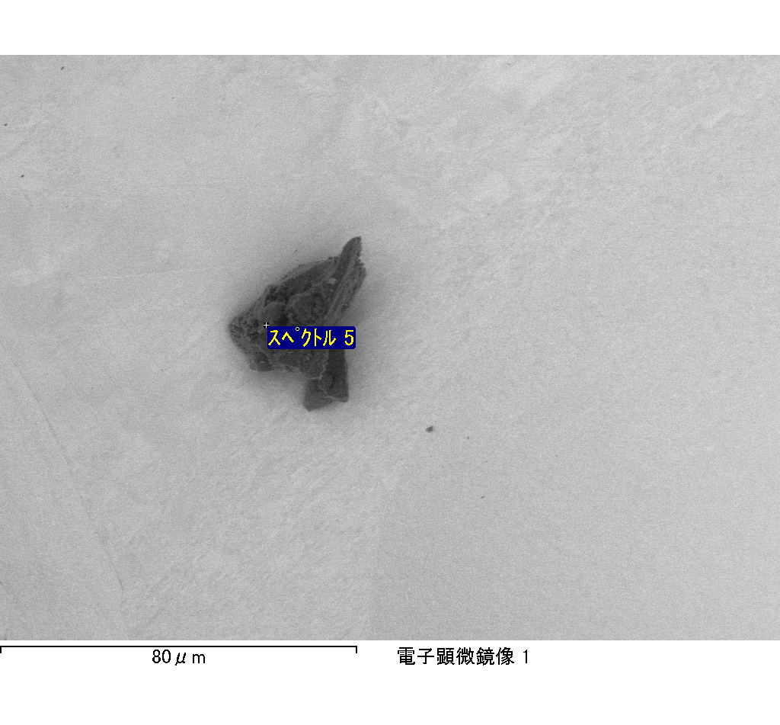

ｽﾍﾟｸﾄﾙﾗﾍﾞﾙ: ｽﾍﾟｸﾄﾙ 5

ﾗｲﾌﾞﾀｲﾑ 120.0 s

収集ｼﾞｵﾒﾄﾘ[度] :

試料傾斜角 = 0.0

方位角 = 0.0

ｴﾚﾍﾞｰｼｮﾝ = 30.0

加速電圧 = 10.00 kV

ｽﾍﾟｸﾄﾙ全ｶｳﾝﾄ数 = 205111

|  |  |  |  |
| --- | --- | --- | --- |
| ｻﾝﾌﾟﾙﾃﾞｰﾀ : | ｴﾈﾙｷﾞｰ[eV] | 分解能[eV] | ｶｳﾝﾄ数 |
| ｽﾄﾛｰﾌﾞ : | 3.8 | 51.94 | 1193906 |
|  |  |  |  |

定量最適化がおこなわれていません

ｽﾍﾟｸﾄﾙ処理 :

定量計算に使用されていないﾋﾟｰｸ : 2.790 keV

処理ｵﾌﾟｼｮﾝ : 酸素 ｽﾄｲｷｵﾒﾄﾘ (ﾉｰﾏﾗｲｽﾞ)

繰り返し回数 = 2

ｽﾀﾝﾀﾞｰﾄﾞ :

Na Albite 1999/06/01

Mg MgO 1999/06/01

Al Al2O3 1999/06/01

Si SiO2 1999/06/01

P GaP 1999/06/01

S FeS2 1999/06/01

K MAD-10 Feldspar 1999/06/01

Ca Wollastonite 1999/06/01

Cr Cr 1999/06/01

Mn Mn 1999/06/01

Fe Fe 1999/06/01

Ni Ni 1999/06/01

|  |  |  |  |  |  |
| --- | --- | --- | --- | --- | --- |
| 元素 | 質量濃度 | 原子数 | 化合物 | 化学式 |  |
|  | [%] | 濃度[%] | 濃度[%] |  |  |
| Na K | 3.70 | -0.60 | 4.99 | Na2O |  |
| Mg K | 6994.43 | -1073.62 | 11597.26 | MgO |  |
| Al K | 89.59 | -12.39 | 169.28 | Al2O3 |  |
| Si K | 10693.56 | -1420.87 | 22876.60 | SiO2 |  |
| P K | -8805.99 | 1060.97 | -20177.39 | P2O5 |  |
| S K | -6554.22 | 762.82 | -16365.32 | SO3 |  |
| K K | -22.15 | 2.11 | -26.68 | K2O |  |
| Ca K | 175.64 | -16.35 | 245.75 | CaO |  |
| Cr K | -272.17 | 19.53 | -397.78 | Cr2O3 |  |
| Mn K | 8.58 | -0.58 | 11.08 | MnO |  |
| Fe K | 4894.92 | -327.09 | 6297.21 | FeO |  |
| Ni K | -3249.48 | 206.55 | -4134.99 | NiO |  |
| O | -3856.42 | 899.52 |  |  |  |
| ﾄｰﾀﾙ | 100.00 |  |  |  |  |

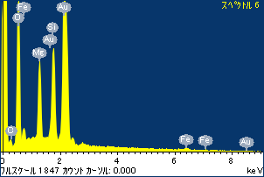

ﾌﾟﾛｼﾞｪｸﾄ : ﾌﾟﾛｼﾞｪｸﾄ 1

ｵｰﾅｰ : Administrator

領域 分析領域 3

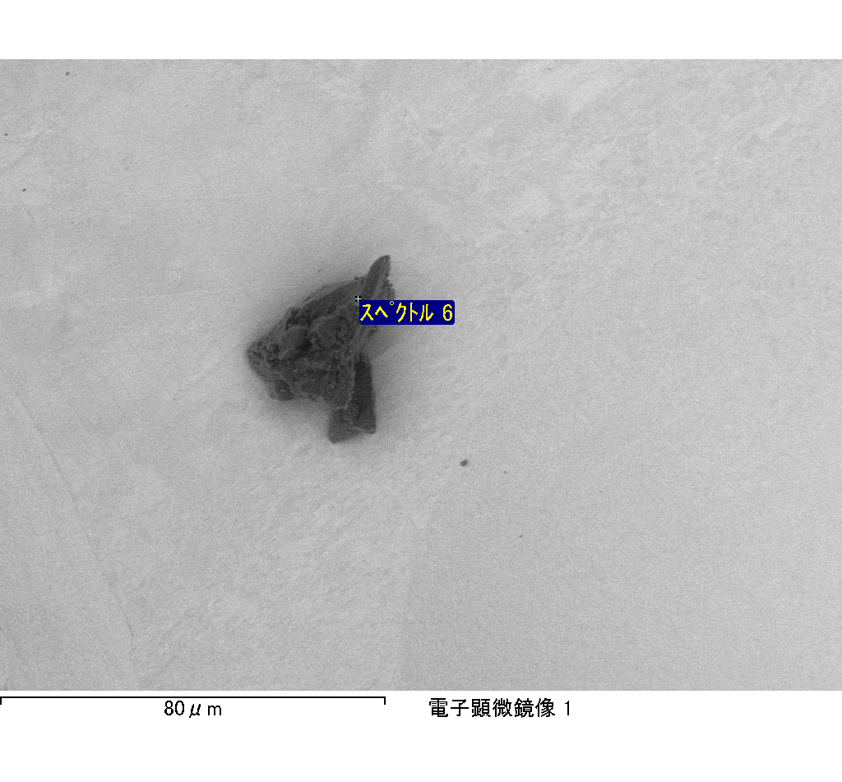

ｽﾍﾟｸﾄﾙﾗﾍﾞﾙ: ｽﾍﾟｸﾄﾙ 6

ﾗｲﾌﾞﾀｲﾑ 120.0 s

収集ｼﾞｵﾒﾄﾘ[度] :

試料傾斜角 = 0.0

方位角 = 0.0

ｴﾚﾍﾞｰｼｮﾝ = 30.0

加速電圧 = 10.00 kV

ｽﾍﾟｸﾄﾙ全ｶｳﾝﾄ数 = 206480

|  |  |  |  |
| --- | --- | --- | --- |
| ｻﾝﾌﾟﾙﾃﾞｰﾀ : | ｴﾈﾙｷﾞｰ[eV] | 分解能[eV] | ｶｳﾝﾄ数 |
| ｽﾄﾛｰﾌﾞ : | 3.8 | 51.86 | 1193906 |
|  |  |  |  |

定量最適化がおこなわれていません

ｽﾍﾟｸﾄﾙﾗﾍﾞﾙ: ｽﾍﾟｸﾄﾙ 7

ﾗｲﾌﾞﾀｲﾑ 120.0 s

収集ｼﾞｵﾒﾄﾘ[度] :

試料傾斜角 = 0.0

方位角 = 0.0

ｴﾚﾍﾞｰｼｮﾝ = 30.0

加速電圧 = 10.00 kV

ｽﾍﾟｸﾄﾙ全ｶｳﾝﾄ数 = 202236

|  |  |  |  |
| --- | --- | --- | --- |
| ｻﾝﾌﾟﾙﾃﾞｰﾀ : | ｴﾈﾙｷﾞｰ[eV] | 分解能[eV] | ｶｳﾝﾄ数 |
| ｽﾄﾛｰﾌﾞ : | 3.8 | 51.94 | 1195156 |
|  |  |  |  |

定量最適化がおこなわれていません

ｽﾍﾟｸﾄﾙ処理 :

省略されたﾋﾟｰｸはありません

処理ｵﾌﾟｼｮﾝ : 酸素 ｽﾄｲｷｵﾒﾄﾘ (ﾉｰﾏﾗｲｽﾞ)

繰り返し回数 = 2

ｽﾀﾝﾀﾞｰﾄﾞ :

Na Albite 1999/06/01

Mg MgO 1999/06/01

Al Al2O3 1999/06/01

Si SiO2 1999/06/01

P GaP 1999/06/01

S FeS2 1999/06/01

K MAD-10 Feldspar 1999/06/01

Ca Wollastonite 1999/06/01

Cr Cr 1999/06/01

Mn Mn 1999/06/01

Fe Fe 1999/06/01

Ni Ni 1999/06/01

|  |  |  |  |  |  |
| --- | --- | --- | --- | --- | --- |
| 元素 | 質量濃度 | 原子数 | 化合物 | 化学式 |  |
|  | [%] | 濃度[%] | 濃度[%] |  |  |
| Na K | 22.51 | 23.69 | 30.34 | Na2O |  |
| Mg K | 23.53 | 23.41 | 39.01 | MgO |  |
| Al K | 36.17 | 32.43 | 68.33 | Al2O3 |  |
| Si K | 127.58 | 109.91 | 272.94 | SiO2 |  |
| P K | -85.45 | -66.75 | -195.80 | P2O5 |  |
| S K | -63.20 | -47.69 | -157.80 | SO3 |  |
| K K | 3.41 | 2.11 | 4.11 | K2O |  |
| Ca K | 4.73 | 2.85 | 6.62 | CaO |  |
| Cr K | 4.17 | 1.94 | 6.10 | Cr2O3 |  |
| Mn K | 0.54 | 0.24 | 0.70 | MnO |  |
| Fe K | 15.49 | 6.71 | 19.93 | FeO |  |
| Ni K | 4.34 | 1.79 | 5.52 | NiO |  |
| O | 6.18 | 9.35 |  |  |  |
| ﾄｰﾀﾙ | 100.00 |  |  |  |  |

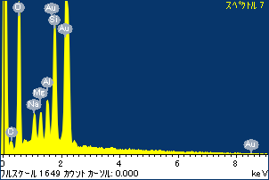

ﾌﾟﾛｼﾞｪｸﾄ : ﾌﾟﾛｼﾞｪｸﾄ 1

ｵｰﾅｰ : Administrator

領域 分析領域 3

